Presse-Information
2021-108

Schmitz Cargobull AG

Mit dem Servicevertrag Trailer Service Basic immer sicher unterwegs

- Transparent und kalkulierbar: Kostenabdeckung für Verschleiß und Austausch von Brems- und Achskomponenten
- Der Einstieg in die Schmitz Cargobull Service Welt - Upgrade zum Full Service Vertrag ist möglich

März 2021 – Kunden, die bisher keinen Service-Vertrag von Schmitz Cargobull nutzen, wird mit dem „Trailer Service Basic“-Baustein ein neuer Einstieg in die Servicewelt von Schmitz Cargobull ermöglicht. In diesem Baustein werden die Kosten für den Verschleiß und Austausch sämtlicher Brems- und Achskomponenten (Material und Lohn) gegen eine feste, monatliche Gebühr übernommen. Darin enthalten sind: Bremsklötze, Bremsscheiben, Bremssattel und Bremsventile, Bremszylinder und Bremsleitungen sowie der EBS-Modulator, Radlager, Luftfederbälge, Stoßdämpfer und Federspeicher.

Ebenso werden die Fahrzeuge beim Cargobull Euroservice inkl. Zahlungsgarantie gelistet. Hier erhält der Kunde schnelle und sofortige 24/7 Pannenhilfe über eine kostenfreie Hotline in ganz Europa. Bei den regelmäßigen Servicechecks werden die Trailer bei einem der 1.700 Servicepartner von Schmitz Cargobull gewartet.

Der Trailer Service Basic -Vertrag kann jederzeit auf den Full Service Trailer oder Full Service Reifen-Vertrag upgegradet werden womit sämtliche Verschleiß- und Pannenkosten sowie die Kosten gesetzlicher Abnahmen abgedeckt sind.

2021-108

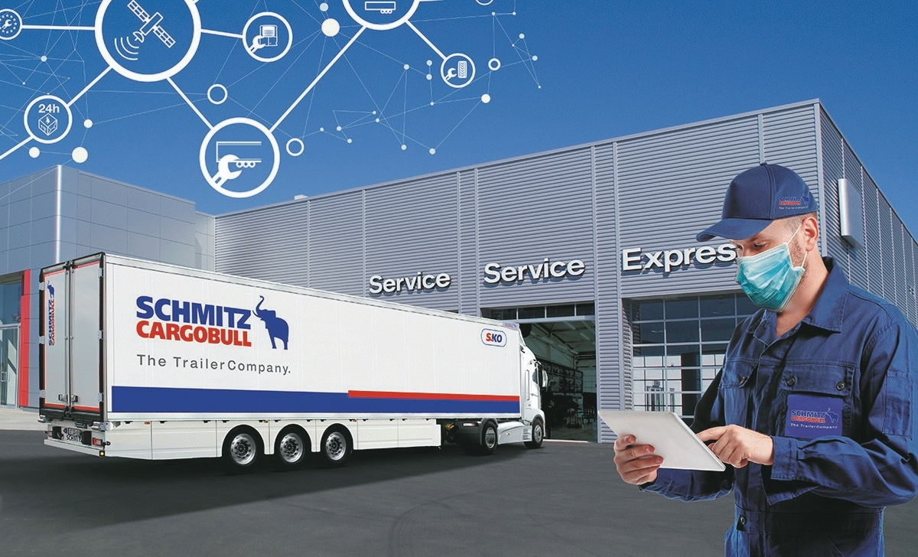

Über Schmitz Cargobull
Mit einer Jahresproduktion von rund 46.100 Trailern und etwa 5.700 Mitarbeitern ist die Schmitz Cargobull AG Europas führender Hersteller von Sattelaufliegern, Trailern und Motorwagenaufbauten für temperierte Fracht, General Cargo sowie Schüttgüter. Im Geschäftsjahr 2019/2020 wurde ein Umsatz von ca. 1,87 Mrd. Euro erzielt. Als Vorreiter der Branche entwickelte das Unternehmen aus dem Münsterland frühzeitig eine umfassende Markenstrategie und setzte konsequent Qualitätsstandards auf allen Ebenen: von der Forschung und Entwicklung über die Produktion und Service Verträgen bis hin zu Trailer-Telematik, Finanzierung, Ersatzteilversorgung und Gebrauchtfahrzeughandel.

Das Schmitz Cargobull Presse-Team:
Anna Stuhlmeier +49 2558 81-1340 I anna.stuhlmeier@cargobull.com
Andrea Beckonert +49 2558 81-1321 I andrea.beckonert@cargobull.com
Silke Hesener: +49 2558 81-1501 I silke.hesener@cargobull.com

